**النشاط : تربية علمية السنة الثالثة المقطع الثالث الميدان : المادة و عالم الأشياء**

**الموضوع : استخدام المحرار تجمد الماء و اصفاق الهواء . الحصة 1 و2**

**الأهداف التعلمية : يتعرف على كيفية استخدام المحرار في حياتنا اليومية.**

|  |  |  |
| --- | --- | --- |
| **المراحل** | **الوضعيات التعليمية التعلّمية والنشاطات المقترحة** | **التقويم** |
| **مرحلة الانطلاق** | **نص الوضعية الانطلاقية الأم: حولنا كثير من المواد الضرورية لحياتنا والتي تتميز بخواص عدة مثل الماء والهواء، وكثير من الأدوات الضرورية لاستعمالاتنا اليومية كالمحرار والمصباح اليدوي والميزان.**  **- ما تأثير البرودة على الماء ؟ و - كيف يمكن نقل الهواء من إناء إلى آخر ؟ - كيف تشتعل هذه الأدوات ؟** | **يفكر ويجيب** |
| **مرحلة بناء التعلمات** | **سأتعلم: فتح الكتاب ص 92 و قراءة الوضعية:**  **C:\Users\ASUS\Downloads\CamScanner 03-15-2024 16.26.jpg عندما نلمس الأشياء نشعر بأنها باردة أو فاترة ، كيف نميز بين درجة سخونة أو برودة أجسام مختلفة بدون حاسة اللمس**  **- ترك مجال للتلاميذ بإبداء رأيهم حول الوضعية و تقبل كل الاجابات.**  **النشاط الأول: أتحسّس سخونة الماء بحاسة اللمس.**  **ضع يدك اليمنى في إناء فيه ماء بارد ، واليد اليسرى في إناء فيه**  **ماء ساخن لمدة نصف دقيقة تقريبا (الصورة 01 ) ، وبعدها أخرجهما**  **مباشرة وضعهما في الإناء الأوسط الذي فيه ماء فاتر .**  **C:\Users\ASUS\OneDrive\Desktop\Image (34).jpgهل الإحساس بالماء الفاتر هو نفسه في اليد اليمنى كما هو في اليد اليسرى ؟ لماذا ؟**  **النشاط الثاني : أستخدم المحرار**  **ماذا تحتاج لمعرفة البارد والساخن بدون استخدام حاسة اللمس ؟**  **استخدم المحرار لتعيين درجة حرارة الماء البارد**  **والساخن (الشكل المقابل) .**  **- سجل ما تلاحظه على المحرار .**  **- كيف ميرت بين الماء البارد والساخن ؟**  **النشاط الثالث : أقرأ على المحرار**  **1 - راقب مستوى السائل الملون في الأنبوب الداخلي**  **للمحرار الصورة المقابلة) يشير إلى تدريجة معينة والتي**  **تمثل قراءة درجة الحرارة . )أنظر حسب السهم)**  **2 - كم هي درجة الحرارة التي يسجلها المحرار.**  **تعلمت: نَسْتَخْدِمُ المِحْرَارَ مُ المِحْرَارَ لِتَعْيِينِ دَرَجَةِ حَرَارَةِ الجِسْمِ في المِحْر**  **ـخِرارُ سُلَمٌ مُدْرَجُ بِوَحْدَاتِ الدَّرَجَةِ المِئَوِيَةِ أَو (السِّلِسْيُوزيَّةِ) وَيُرْمَزُ لَهَابِ : °C** | **يلاحظ**  **يجيب عن الأسئلة**  **يلاحظ ويجب**  **ينجز التجربة و يدون الملاحظات و النتائج**  **يستنتج** |
| **الإستثمار** | **الحصة الثانية:**  **تخصص الحصة الثانية لإنجاز الأنشطة. " أتحقق من تعلماتي** | **ينجز** |

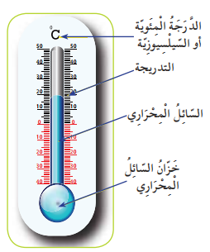





**النشاط : تربية علمية السنة الثالثة المقطع الثالث الميدان : المادة و عالم الأشياء**

**الموضوع : درجة حرارة تجمد الماء تجمد الماء و اصفاق الهواء . الحصة 1 و2**

**الأهداف التعلمية : يتابع تغير درجة حرارة الماء باستخدام المحرار المخبري و يكتشف درجة تجمد الماء.**

|  |  |  |
| --- | --- | --- |
| **المراحل** | **الوضعيات التعليمية التعلّمية والنشاطات المقترحة** | **التقويم** |
| **مرحلة الانطلاق** | **السياق: المحرار هو جهاز يُستخدم لقياس درجات الحرارة بشكل دقيق.**  **التعليمة: ماهة مكوناته ؟ ماهي وحدة القياس الخاصة به؟ ما هي أعلى و أدنى درجة فيه ؟** | **يفكر ويجيب** |
| **مرحلة بناء التعلمات** | **سأتعلم: فتح الكتاب ص 94 و قراءة الوضعية:**  **في فصل الشتاء تتساقط الثلوج على قمم الجبال وتتجمد المياه في البحيرات . ما . هو سبب : تشكل**  **الثلوج وتجمد المياه ؟**  **النشاط : أجرب لأتعرف على درجة حرارة تحول الماء إلى جليد .**  **الوسائل التي أحتاجها :**  **ماء الحنفية - كأس - مبرد ثلاجة – محرار**  **الخطوات التي أتبعها :**  **1 - قم بوضع الماء في كأس ، ثم ضع معه المحرار ( الشكل 1 ) .**  **2- ضع المجموعة في مبرد الثلاجة أو المجمد (وهو الجزء العلوي من الثلاجة ) .**  **3 - قم بمراقبة تحول الماء إلى جليد ، وعند تشكل قطع الجليد الأولى اقرأ درجة حرارة الماء والجليد معا**  **والتي يشير إليها المحرار ( الشكل 2 ) .**  **4 - سجل هذه القيمة ، ماذا نسمى هذه الدرجة ؟**  **5- كيف يكون الماء إذا انخفضت درجة الحرارة إلى أقل من هذه القيمة؟**    **- يقرأ المعلم الوضعية قراءة جهرية و يطالب التلاميذ بالتداول على قراءتها**  **- يطرح المعلم الأسئلة المرفقة ويسمح للمتعلمين بتقديم تصوراتهم**  **- يتم الإجابة على التعليمة بمراحل وذلك بإنجاز التجربة جماعيا.**  **تعلمت:درجة تجمد الماء هي الصفر المئوي : °C**  **يبقى الماء متجمدا تحت هذه الدرجة** | **يلاحظ**  **يجيب عن الأسئلة**  **يلاحظ ويجب**  **ينجز التجربة و يدون الملاحظات و النتائج**  **يستنتج** |
| **الإستثمار** | **الحصة الثانية:**  **تخصص الحصة الثانية لإنجاز الأنشطة. " أتحقق من تعلماتي ص95** | **ينجز** |

**النشاط : تربية علمية السنة الثالثة المقطع الثالث الميدان : المادة و عالم الأشياء**

**الموضوع : نقل الهواء من إناء إلى آخر تجمد الماء و اصفاق الهواء . الحصة 1 و2**

**الأهداف التعلمية : يعرف أن الهواء يشغل كل الحيز الذي يعطى له و كيفية إصفاق الهواء.**

|  |  |  |
| --- | --- | --- |
| **المراحل** | **الوضعيات التعليمية التعلّمية والنشاطات المقترحة** | **التقويم** |
| **مرحلة الانطلاق** | **السياق: تجمد الماء هو عملية تحول الماء من الحالة السائلة إلى الحالة الصلبة عند درجة حرارة محددة**  **التعليمة: ماهي درجة حرارة تجمد الماء؟ ماذا يحدث للماء المتجمد إذا انخفضت درجة الحرارة تحت الصفر؟** | **يفكر ويجيب** |
| **مرحلة بناء التعلمات** | **سأتعلم: فتح الكتاب ص 96 و قراءة الوضعية:**  **الهواء في كل مكان ، فهو موجود حولنا ، نتنفسه ولكننا لا نراه ، كيف يمكن حجزه ونقله من مكان إلى آخر؟**  **النشاط الأول : أجرب مل الكأس**  **الوسائل : حوض واسع شفاف ، ماء ، كأسان من البلاستيك الشفاف .**  **الطريقة : أدخل كأسين شفافين في حوض فيه ماء**  **بطريقتين مختلفتين ، ، كما يلي (الشكل 1) :**  **أدخل باليد الكأس الأولى بشكل معتدل (1)**  **أما الكأس الثانية فادخلها بشكل مقلوب (2) .**  **1 - توقع ماذا يحدث عند ما تغمران كلية في الحوض في الحالتين.**  **2 - صف الوضعين الجديدين للكأسين داخل الحوض.**  **3 - ماذا يوجد في كل كأس؟**  **النشاط الثاني : أجرب نقل الهواء**  **نريد نقل الهواء من الكأس ①إلى الكأس② كيف ؟**  **1 - استخدم نفس وسائل النشاط السابق .**  **عملية إصفاق الهواء**  **2 - أرسم رسما تخطيطيا يوضح ذلك ؟**    **النشاط الثالث : أجرب تفريغ كأس الهواء**  **في الشكل 1، الكأس تحجز كمية من الهواء**  **- أرسم الوضعية التي تسمح لك بإخراج هذا الهواء.**  **إحداث ثقب في الكأس أو قلبه**  **تعلمت:** | **يلاحظ**  **يجيب عن الأسئلة**  **يلاحظ ويجب**  **ينجز التجربة و يدون الملاحظات و النتائج**  **يستنتج** |
| **الإستثمار** | **الحصة الثانية:**  **تخصص الحصة الثانية لإنجاز الأنشطة. " أتحقق من تعلماتي** | **ينجز** |

**النشاط : تربية علمية السنة الثالثة المقطع الثالث الميدان : المادة و عالم الأشياء**

**الموضوع : : مصباح الجيب و الدراة الكهربائية "مصباح الجيب". الحصة 1 و2**

**الأهداف التعلمية : يتعرف مكونات مصباح الجيب ويسميها و يشغل مصباح الجيب بشكل صحيح.**

|  |  |  |
| --- | --- | --- |
| **المراحل** | **الوضعيات التعليمية التعلّمية والنشاطات المقترحة** | **التقويم** |
| **مرحلة الانطلاق** | **السياق: تستعمل المصابيح اليدوية أو مصابيح الجيب عند الحاجة لإضاءة الأماكن المظلمة تطورت صناعة هذه المصابيح من حيث الشكل واللون وشدة الإنارة ، واختلفت في شكلها وبطاريتها والهدف واحد : الإضاءة**  **التعليمة: فكيف تشتغل هذه المصابيح ومم تتكون ، وكيف نربط مكوناتها ؟** | **يفكر ويجيب** |
| **مرحلة بناء التعلمات** | **سأتعلم: فتح الكتاب ص 100 و قراءة الوضعية:**  **عندما تنقطع الكهرباء نستخدم أدوات تساعدنا على إضاءة المكان كمصباح الجيب مثلا.**  **C:\Users\ASUS\Downloads\Screenshot_20240402-182054.jpg- فكيف يشتغل هذا ل هذا المصباح ؟ ومما يتكون ؟**  **النشاط الأول : اكتشف مكونات مصباح الجيب**  **افتح علبة مصباح الجيب ، وقم بفكه لتكشف عن مكوناته**  **(الشكل 1 ) .**  **- حدد أهم العناصر المكونة لمصباح الجيب، أرسم هذه المكونات وسمها .**  **- لتشغيل المصباح ، نستخدم المفتاح أو القاطعة في الوضعين 1 و 2 .**  **- أي الوضعين يضيء أثناءه المصباح ؟ عبر عن كيفية إضاءة المصباح .**  **C:\Users\ASUS\Downloads\Screenshot_20240402-183005.jpgC:\Users\ASUS\Downloads\Screenshot_20240402-183005.jpgالنشاط الثاني: أفحص المصباح والعمود الكهربائي.**  **- لاحظ المصباح والبطارية**  **- ما هو الجزء الذي يضيء المصباح ؟**  **C:\Users\ASUS\Downloads\Screenshot_20240402-183054.jpgالنشاط الثالث : أكتشف سبب تعطل المصباح.**  **أراد أخوك استعمال مصباح الجيب ، فوجده معطلا**  **1 - أذكر بعض أسباب تعطل مثل هذه المصابيح .**  **2 - بماذا تنصحه لإصلاح هذه الأعطال في كل حالة .**  **(استخدم الجدول المقابل لذكر الأسباب المحتملة)**  **تعلمت:**  **C:\Users\ASUS\Downloads\Screenshot_20240402-212056.jpg** | **يلاحظ**  **يجيب عن الأسئلة**  **يلاحظ ويجب**  **ينجز التجربة و يدون الملاحظات و النتائج**  **يستنتج** |
| **الإستثمار** | **الحصة الثانية:**  **تخصص الحصة الثانية لإنجاز الأنشطة. " أتحقق من تعلماتي** | **ينجز** |

**النشاط : تربية علمية السنة الثالثة المقطع الثالث الميدان : المادة و عالم الأشياء**

**الموضوع : مصباح الجيب و الدراة الكهربائية "دارة كهربائية بسيطة". الحصة 1 و2**

**الأهداف التعلمية : يعرف الوضع الصحيح لتركيب الدارة الكهربائية و يركبها ويشغلها.**

|  |  |  |
| --- | --- | --- |
| **المراحل** | **الوضعيات التعليمية التعلّمية والنشاطات المقترحة** | **التقويم** |
| **مرحلة الانطلاق** | **السياق: طلب منك إحضار مصباح كهربائي و تفكيك أجزاءه.**  **التعليمة: ما هي الأجزاء التي ستجدها ؟ كيف يضيء هذا المصباح؟** | **يفكر ويجيب** |
| **مرحلة بناء التعلمات** | **سأتعلم: فتح الكتاب ص 102 و قراءة الوضعية:**  **بعد أن لا حظت مكونات مصباح الجيب وعرفت طريقة التشغيل ، أذكر كيف ترتبط هذه المكونات لتصبح أداة للإضاءة .**  **النشاط الأول : إضاءة مصباح ببطارية**  **أجرب : نزعنا المصباح والبطارية من العلبة ، وحققنا**  **هذه التركيبات الممثلة بالأشكال المقابلة (الوثيقة ❶) .**  **1 - ما هي في رأيك ، الحالات التي يضيء فيها المصباح ؟**  **2 - حقق هذه التركيبات عمليا لتتأكد من ذلك.**  **C:\Users\ASUS\Downloads\Screenshot_20240403-003040.jpgالنشاط الثاني : أضيء مصباحا ببطارية وهما متباعدين**  **نريد إضاءة مصباح بعمود كهربائي بحيث يكون الأول**  **بعيدا عن الثاني.**  **1 - اقترح طريقة ومثلها برسم تخطيطي .**  **2 - حقق ما اقترحته تجريبيا . ماذا صنعت ؟**  **النشاط الثالث : أركب دارة كهربائية بسيطة**  **إليك الوسائل التالية : بطارية ومصباح مع عمده وقاطعة وأسلاك توصيل .**   |  |  |  |  | | --- | --- | --- | --- | |  |  |  |  |   **1- اصنع منها ربطا يسمح بإضاءة المصباح ؟**  **مثل ذلك برسم تخطيطي**  **2 - ركب هذه الدارة وشغلها .**  **تعلمت: تَتَشَكَّلُ الدَّارَةُ الكَهْرُبَائِيَّةُ البَسِيطَةُ مِنْ بَطَارِيَةٍ وَمِصْبَاحٍ وَأَسْلاكِ التَّوْصِيلِ مَرْبوطَةً بِشَكْلِ دَارَة . يَتِمُ التَّحَكُمُ فِي الدَّارَةِ الكَهْرُبَائِيَةِ بِوَاسِطَةِ القَاطِعَةِ : فَإِمّا الدّارَةُ مَفْتُوحَةٌ : فَلا يُضِيءُ المِصْبَاحُ ، أَوِ الدّارَةُ مُغْلَقَةٌ فَيُضِيءُ المِصْبَاحُ** | **يلاحظ**  **يجيب عن الأسئلة**  **يلاحظ ويجب**  **ينجز التجربة و يدون الملاحظات و النتائج**  **يستنتج** |
| **الإستثمار** | **الحصة الثانية:**  **تخصص الحصة الثانية لإنجاز الأنشطة. " أتحقق من تعلماتي** | **ينجز** |

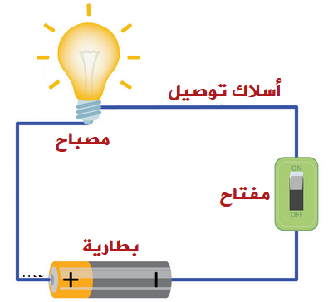

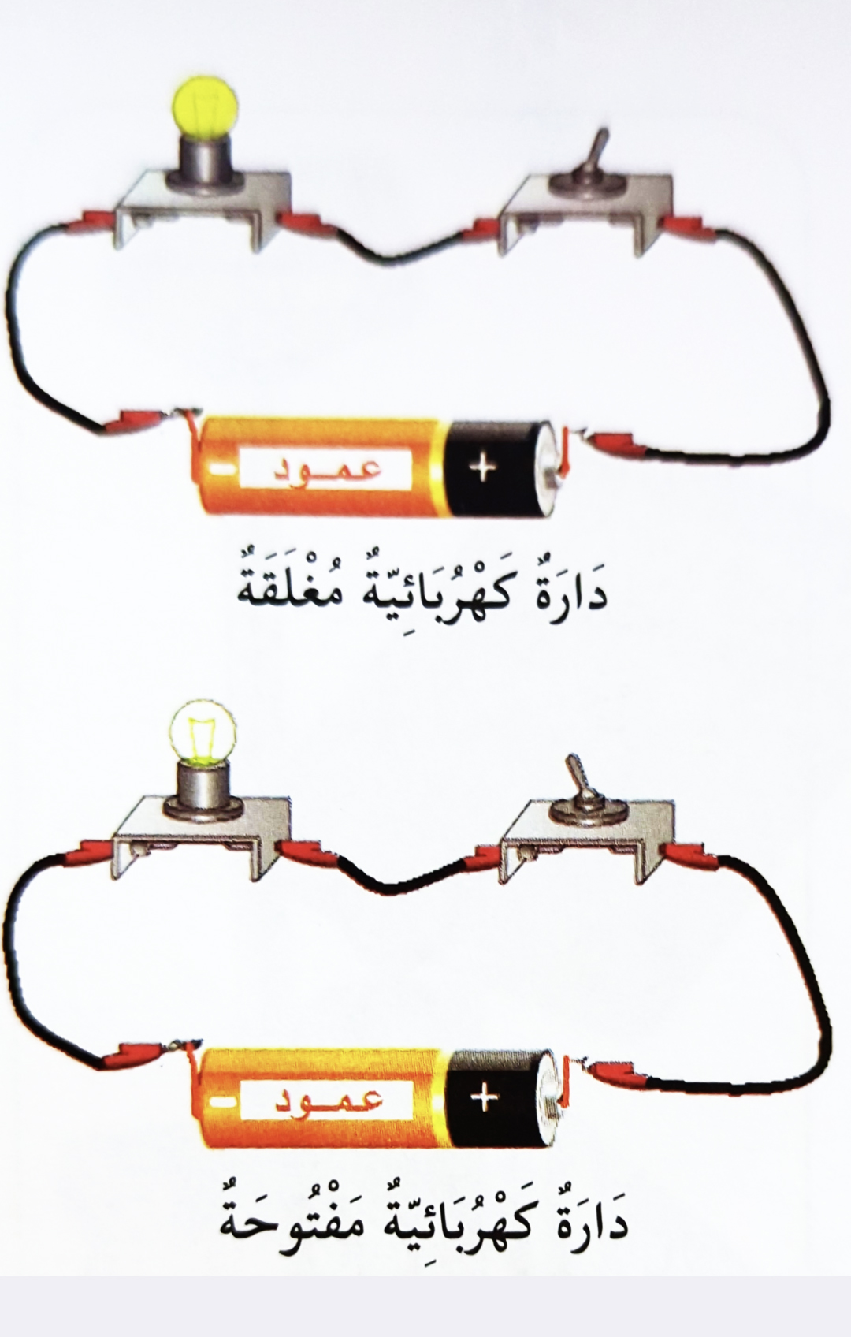

ت

ت

**النشاط : تربية علمية السنة الثالثة المقطع الثالث الميدان : المادة و عالم الأشياء**

**الموضوع : : الميزان و استعمالاته " عملية الوزن و قياس الكتل" الحصة 1 و2**

**الأهداف التعلمية : يتعرف على طريقة قياس كتل بميزان روبرفال و الميزان الرقمي.**

|  |  |  |
| --- | --- | --- |
| **المراحل** | **الوضعيات التعليمية التعلّمية والنشاطات المقترحة** | **التقويم** |
| **مرحلة الانطلاق** | **السياق: لوزن الأشياء يستعمل الإنسان عدة أنواع من الموازين ، تطورت مع حاجة الأنسان للقياس الدقيق والمجالات الواسعة للوزن.**  **التعليمة: ماهي الأجزاء الأساسية في الميزان ، وكيف نقيس به كتلة الجسم ؟** | **يفكر ويجيب** |
| **مرحلة بناء التعلمات** | **سأتعلم: فتح الكتاب ص 106 و قراءة الوضعية:**  **عند التسوق يلجأ البائع والمشتري إلى استعمال أدوات لتقدير كمية البضائع، فكيف تعرف الأثقل والأخف ؟**  **النشاط الأول : أبين الحاجة إلى الميزان و أكتشف عمله**  **C:\Users\ASUS\Downloads\Screenshot_20240403-141641.jpgادعى زهير أن برتقالته أكبر من برتقالة أخيه إسماعيل .هل يمكن أن نستخدم مجرد النظر بالعين لمعرفة ذلك - كيف نتأكد من ذلك ؟ ماذا نستعمل؟**  **- عرض ميزان "روبيرفال" و تسمية أجزائه كيفية استخدامه.**  **- مما هي وظيفة كل من العنصرين ② و③؟**  **C:\Users\ASUS\OneDrive\Desktop\Untitled-1.jpg- وضعنا برتقالة إسماعيل في الكفة اليمنى وبرتقالة زهير**  **في الكفة اليسرى. أي البرتقالتين أكبر ؟**  **اشرح في جملة كيف تتم عملية الوزن.**  **النشاط الثاني : أقيس كتلة جسم باستعمال ميزان" روبير فال"**  **الوسائل: میزان روبرفال، كتل مرقمة الجسم المراد قياس كتلته ( مقلمة مثلا)**  **الطريقة: ضع على إحدى كفتي الميزان المقلمة،**  **C:\Users\ASUS\Downloads\Apr 03, Doc 2 Page 1.jpeg ثم ضع كتلا مرقمة على الكفة الأخرى حتى تتحصل على توازن**  **الميزان اجمع الأرقام الموجودة على هذه الكتل لتحصل على كتلة الجسم.**  **- كم تساوي كتلة هذه المقلمة؟ أعد العملية بوزن أجسام أخرى.**  **النشاط الثالث: أستعمل الميزان الرقمي**  **الميزان الرقمي هو ميزان ذو كفّة وحيدة ( مسطّحة أو بشكل إناء)،**  **يوضع فيها الجسم المراد قياس كتلته فتظهر لنا على شاشة**  **صغيرة قيمة الوزن مباشرة بالأرقام.**  **-اقرأ كتلة الهاتف الموضوع على الميزان**  **تعلمت:**  **لمقارنة كتل الأجسام نستخدم الميزان عملية الوزن هي قياس كتلة الجسم .**  **- ميزان روبر فال: له كفتين لوضع الأوزان و الأجسام المراد قيسها. عند التوازن يشير المؤشر إلى التدريجة الصفر (0) وتكون الكفتان في نفس المستوى ،عند اختلال التوازن ، تكون الكفة التي تحمل الجسم الأثقل إلى الأسفل والأخف إلى الأعلى.**  **- نستخدم في عملية الوزن كتلا مرقمة للمقارنة بينها وبين الجسم الذي نزنه.**  **- كتلة الجسم (الكفة الأولى) = مجموع الكتل المرقمة (الكفة الثانية)**  **- نقيس الكتلة بوحدات شائعة الاستعمال مثل الغرام g و الكيلوغرام Kg** | **يلاحظ**  **يجيب عن الأسئلة**  **يلاحظ ويجب**  **ينجز التجربة و يدون الملاحظات و النتائج**  **يستنتج** |
| **الإستثمار** | **الحصة الثانية:**  **تخصص الحصة الثانية لإنجاز الأنشطة. " أتحقق من تعلماتي** | **ينجز** |

